

**Республика Дагестан**

**Министерство образования и науки республики Дагестан**

**Буйнакское районное управление образования**

**МКОУ «Акайталинская СОШ»**

**368219 РД, Буйнакский район сел. Акайтала ул.Центральная 8, тел. 8 (988) 429-03-01**

Информация

о мероприятиях по реализации программы «Об основах системы профилактики безнадзорности и правонарушений несовершеннолетних», МКОУ «Акайталинская средняя общеобразовательная школа», 2020 – 2021 учебный год,

I квартал

|  |  |  |  |  |  |  |  |
| --- | --- | --- | --- | --- | --- | --- | --- |
| № п/п | Наименование мероприятия | Форма  мероприятия | Количество образовательных организаций, охваченных данным мероприятием (Вначале дать общую цифру; затем рядом, в скобках, дать перечень ОО, в которых прошло данное мероприятие.) | Количество охваченных детей с указанием  параллели классов | Количество охваченных родителей | Количество приглашенных с указанием ФИО, должности | Ссылка на сайт образовательной организации, в которой прошло данное мероприятие (наиболее значимые мероприятия) |
| 1 | «Совесть как гражданская ответственность» | Классный час | 1 (МКОУ «Акайталинская СОШ») | 7 | 2 |  | <https://akayt.dagestanschool.ru/?section_id=19> |
| 2 | «От сердца к сердцу» | Акция | 1 (МКОУ «Акайталинская СОШ») | 13 | 1 |  | <https://akayt.dagestanschool.ru/?section_id=19> |
| 3 | «Игромания – опасная болезнь» | беседа | 1 (МКОУ «Акайталинская СОШ») | 12 |  |  | <https://akayt.dagestanschool.ru/?section_id=19> |

1. 15 января 2021 года в МКОУ «Акайталинская СОШ» классный руководитель Меджидов З. Х. провел классный час «Совесть как гражданская ответственность» в 7 классе (7 уч.).

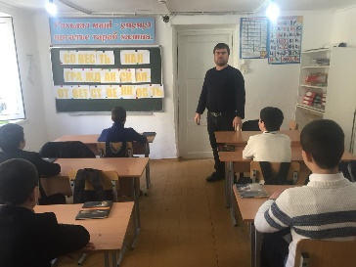

1. 3 февраля 2021 года в МКОУ «Акайталинская СОШ» педагог-психолог Губаханова Р. Л. провела акцию по профилактике суицидального поведения «От сердца к сердцу» с учащимися 5 класса (13 уч.).

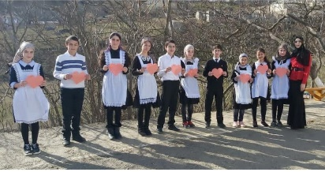

1. 17 марта 2021 года в МКОУ «Акайталинская СОШ» под руководством классного руководителя Бацикова А. Ш. прошла беседа «Игромания – опасная болезнь» с учащимися 6 класса (12 уч.).

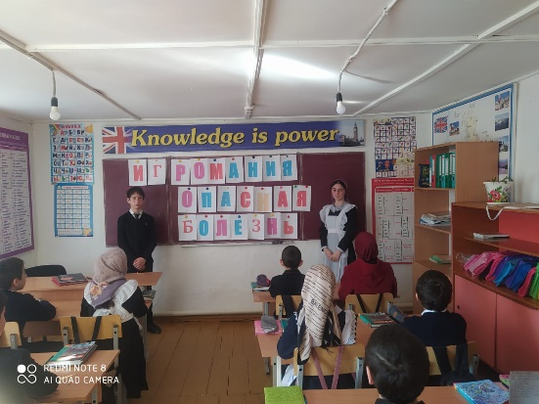

Директор школы: /Л. А. Губаханов/